«Иловлинским районным судом оглашен приговор по уголовному делу о применении тремя гражданами насилия к представителю власти»
Иловлинский районный суд Волгоградской области огласил приговор по уголовному делу в отношении Белашова Р.А., Белашова П.Н., Белашова Р.Р. признанных виновными в совершении преступления, предусмотренного ч. 1 ст. 318 УК РФ (применение насилия в отношении представителя власти).
Государственное обвинение по уголовному делу поддерживалось прокуратурой Иловлинского района.
В судебном заседании установлено, что подсудимые, находясь в состоянии алкогольного опьянения, 10.10.2024 в дневное время, на участке местности по ул. 9-го Января р.п. Иловля напали на сотрудника Госавтоинспекции с целью избежание привлечения одного из осужденных к административной ответственности за совершение административного правонарушения, предусмотренного ч. 1 ст. 12.8 КРФ об АП. В присутствие свидетелей фигуранты уголовного дела нанесли инспектору Госавтоинспекции телесные повреждения.
Вину в инкриминируемом деянии лица признали, просили назначить им наказание, не связанное с лишением свободы.
С учетом обстоятельств совершенного преступления, данных о личности виновных и мнения государственного обвинения суд приговорил фигурантов уголовного дела каждого к наказанию в виде 2 лет лишения свободы с отбыванием в колонии-поселении.
Ранее избранная судом мера пресечения в виде заключения под сражу оставлена без изменения.
Приговор в законную силу не вступил и может быть обжалован сторонами в апелляционном порядке.
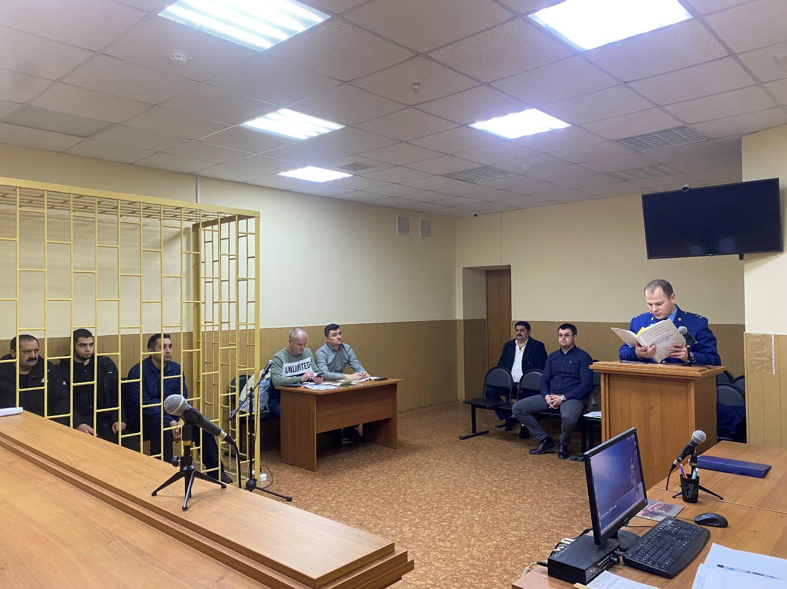
Помощник прокурора
Иловлинского района
юрист 2 класса И.А. Колесов

